48-PLA-EV-2023

Ref. SICE: 2438-2022

24 de enero del 2023

Licenciada

Silvia Navarro Romanini

Secretaría General de la Corte

Estimada señora:

Le remito el informe suscrito por la Inga. Elena Gabriela Picado González, Jefa a.i. del Subproceso de Evaluación, relacionado con los “*Lineamientos sobre Formulación, Ejecución y Evaluación del Presupuesto de la República*”, específicamente el *“Informe de Evaluación Anual de la Ejecución del Presupuesto 2022”* con el resultado de la evaluación realizada a los programas presupuestarios del Título 301 del Poder Judicial con corte al 31 de diciembre del 2022.

Se considera importante indicar al Consejo Superior que al igual que en el informe Anual 2021, en el apartado llamado Normas de Ejecución, concretamente en cuanto al cumplimiento de la norma 18 de ejecución presupuestaria 2022, según la cual:

*“Todos los recursos asignados a gasto de capital durante el 2022, a excepción de las transferencias a las municipalidades y los concejos municipales de distrito, deberán formar parte de uno o varios proyectos formalmente elaborados y entregados ante el Ministerio de Planificación Nacional y Política Económica Página: 1770 NE 09 (Mideplán), que tendrá la obligación de custodiar dichos expedientes y revisar su avance. El Ministerio de Hacienda deberá incluir, en el informe de ejecución física definido en el párrafo segundo del artículo 52 de la Ley 8131, Administración Financiera de la República y Presupuestos Públicos, de 18 de setiembre de 2001, el nivel de incumplimiento, los resultados parciales o totales del proyecto en cuestión y las propuestas de mejora.”*

Por lo anterior, se incluyó la información relativa al proyecto 002842 Consultoría y Construcción de un Complejo Judicial para el Poder Judicial en Buenos Aires de Puntarenas, el cual está compuesto por dos edificaciones, en una de ellas se ubicará una morgue judicial que brindará el servicio de Patología y Medicina Legal a los pobladores de toda la Región Brunca y la otra, albergará a todas las oficinas judiciales que se encuentran ubicadas en el centro del cantón de Buenos Aires en locales alquilados, con el fin de centralizar los servicios en una sola infraestructura.

Es importante destacar que este proyecto se encuentra incorporado dentro del Banco de Proyectos de MIDEPLAN porque será financiado mediante un empréstito soberano, por cuanto el Poder Judicial no cuenta con presupuesto para realizar estas etapas por medio de un empréstito bancario.

Adicionalmente, se incorpora como parte del documento, la información relativa a los diferentes procedimientos de compra relacionados con los proyectos de inversión del Portafolio de Proyectos Institucional y las diferentes compras o labores operativas financiadas con los recursos de la partida 5 “Bienes Duraderos” y la partida 7 “Transferencias de Capital al Sector Público”. Si bien, esta información no es parte del Banco de Proyectos de MIDEPLAN, se suministra de manera adicional con el fin de visualizar la gestión de proyectos y recursos de gasto de capital que realiza actualmente el Poder Judicial. (Esta información se agrega también como parte del apartado “Normas de Ejecución”).

Es importante señalar, que dicho informe contiene el análisis del programa 951 “Administración del Fondo de Jubilaciones y Pensiones del Poder Judicial”, el cual se constituyó con dos fuentes de financiamiento de recursos, en primer lugar, con **recursos correspondientes al patrimonio de la JUNAFO conforme lo dicta el artículo N.° 239 y subsecuentes de la Ley Orgánica del Poder Judicial**, por la suma de **₵1.214.831.098,00** y en segunda instancia, con recursos presupuestarios ordinarios del Poder Judicial por un monto de **₵507.195.281,00 (para remuneraciones).**  Considerando el monto total que corresponde a ₵1.772.026.379 del programa, su ejecución fue por la suma de ₵1.189,46 millones de colones.

Sin embargo, dado que el Ministerio de Hacienda limita el formato de cuadros para remitir la información, se procede a realizar la siguiente aclaración, por parte de la Dirección de Planificación, en relación con el programa 951:

**Cuadro Ejecución financiera por fuente de financiamiento**

***Programa 951 Administración del Fondo de Jubilaciones y Pensiones del Poder Judicial***

Al 31 de diciembre 2022

*(en millones de colones)*

|  |  |  |  |
| --- | --- | --- | --- |
| **Fuente de financiamiento** | **Presupuestado** | **Ejecutado** | **Porcentaje de ejecución** |
| Patrimonio de la JUNAFO conforme lo dicta el artículo N.° 239 y subsecuentes de la Ley Orgánica del Poder Judicial | ₵1.214.831.098,00 | ₵682,260,773.97 | **56%** |
| Recursos presupuestarios ordinarios del Poder Judicial (para Renumeraciones) | ₵507.195.281,00 | ₵507.195.281,00 | **100%** |
| **Total** | **₵1.772.026.379,00** | **₵1.189,456.054,97** | **69%** |

**Fuente:** Elaboración propia de la Dirección de Planificación con información suministrada JUNAFO partiendo de que los recursos ordinarios responden al contenido para el pago de plazas ordinarias, ya que al día de hoy no se cuenta en la ejecución de forma separada los recursos, según consulta realizada al Departamento Financiero Contable.

Como se observa en el cuadro anterior, se establece el supuesto de que los recursos ordinarios para remuneraciones se ejecutaron al 100%, dado que los mismos corresponden a plazas ordinarias financiadas con recursos del Poder Judicial, mientras que la ejecución del presupuesto proveniente del Patrimonio de la JUNAFO fue del 56%.

A partir de lo anterior, al considerar únicamente el porcentaje de ejecución del presupuesto ordinario para este programa 951 del Poder Judicial del 100%; la ejecución presupuestaria del Poder Judicial sería del 97.70% y no del 95.14% según se indica en el Cuadro 1 de este informe, quedando de la siguiente forma:

**Cuadro. Ejecución del presupuesto por centro gestor**

Título 301 Poder Judicial

Al 31 de diciembre 2022

*(en millones de colones)*

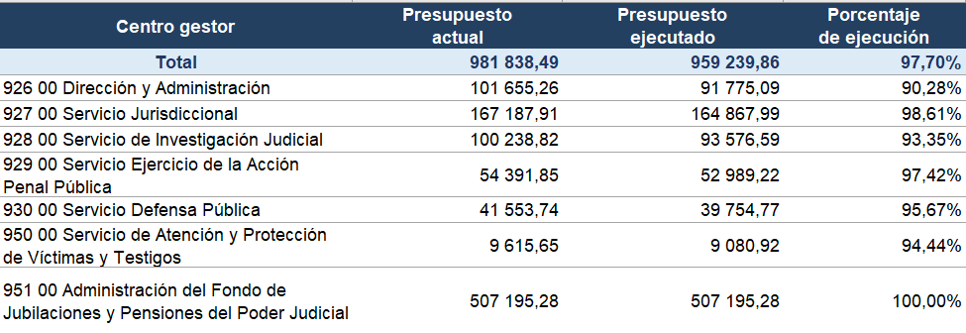

**Fuente:** Elaboración propia de la Dirección de Planificación partiendo de los recursos ordinarios asignados al Poder Judicial.

Expuesto lo anterior y en virtud que por parte del Ministerio de Hacienda se remite el instrumento informe anual 2022, para la elaboración del presente informe, la Dirección de Planificación y los programas presupuestarios del Poder Judicial, se ajustaron a las instrucciones dadas en dicho instrumento , sin embargo, para la elaboración de futuros informes, se le solicita muy respetuosamente al Ministerio de Hacienda, que se incorporen de forma separada, ambas fuentes de financiamiento del programa 951, las que provienen del patrimonio de la JUNAFO conforme lo dicta el artículo 239 y subsecuentes de la Ley Orgánica del Poder Judicial y los recursos ordinarios, información que además se remite de esta manera por parte del Poder Judicial, en la etapa de formulación presupuestaria.

La solicitud anterior se realiza, dado que, al considerarse ambas fuentes en una sola, existe una afectación directa en el cumplimiento del porcentaje de ejecución presupuestaria a nivel institucional, en el que se indicó un 95.14%, siendo lo correcto aproximadamente un 97.70%, considerando solamente la ejecución de recursos ordinarios del Poder Judicial.

Cabe señalar que, **una vez conocido y aprobado este informe por el Consejo Superior, debe ser firmado por el Presidente de la Corte y remitirse a la Dirección General de Presupuesto Nacional, con copia a la Contraloría General de la República, División de Fiscalización Operativa y Evaluativa, Área de Fiscalización del Sistema de Administración Financiera de la República, al siguiente correo electrónico:** [**notifica_presupuesto_nacional@hacienda.go.cr**](mailto:notifica_presupuesto_nacional@hacienda.go.cr)

**El plazo máximo de presentación ante el Ministerio de Hacienda es el lunes 31 de enero del 2023.**

Atentamente,

Licenciada Nacira Valverde Bermúdez

Directora a.i. de Planificación

Máster Erick Antonio Mora Leiva, Jefe

Proceso Planeación y Evaluación

Copias:

* Dirección Ejecutiva
* Organismo de Investigación Judicial
* Ministerio Público
* Defensa Pública
* Servicio de Atención y Protección de Víctimas y Testigos
* Centro de Apoyo, Coordinación y Mejoramiento de la Función Jurisdiccional
* Centro de Conciliación del Poder Judicial
* Administración del Fondo de Jubilaciones y Pensiones del Poder Judicial
* Archivo

rqp

Ref.2438-2022

24 de enero del 2023

Licenciada

Nacira Valverde Bermúdez

Directora a.i. de Planificación

Máster

Erick Antonio Mora Leiva, Jefe

Proceso Planeación y Evaluación

Estimada(o) señora(or):

Con fundamento en los artículos 55 y 56 de la Ley de Administración Financiera de la República y Presupuestos Públicos (LAFRPP), Ley 8131, referentes a la evaluación de los resultados de la gestión institucional para garantizar, tanto el cumplimiento de objetivos y metas, como del uso racional de los recursos públicos y la presentación de informes periódicos para tales fines, se solicita el *“Informe de Evaluación Anual de la Ejecución del Presupuesto 2022”*, les remito el informe suscrito por la Ing. Elena Gabriela Picado González, Jefa a.i. del Subproceso de Evaluación, con el resultado de la evaluación realizada a los programas presupuestarios del Título 301 Poder Judicial con corte al 31 de diciembre del 2022, atendiendo la metodología incorporada en el instrumento suministrado por la Dirección General de Presupuesto Nacional del Ministerio de Hacienda.

Se adjuntan los archivos en formato PDF, que remitieron los encargados de los distintos programas institucionales en el apartado 4 Anexos.

Se adjunta documento en Excel con el apartado Financiero debidamente completadas y firmado, con base en los datos de liquidación presupuestaria suministrados por el Ministerio de Hacienda.

 

Atentamente,

Ing. Elena Gabriela Picado Gonzalez, Jefa a.i.

Subproceso de Evaluación

INFORME FINAL DE EVALUACIÓN FÍSICA Y FINANCIERA DE LA EJECUCIÓN DEL PRESUPUESTO 2022

PODER JUDICIAL

ENERO 2023

Contenido

1. Análisis Institucional 9

2. Apartado Financiero 10

2.1 Ejecución del Presupuesto institucional 2022 asociado a recursos internos 10

2.2 Factores que incidieron en el nivel de ejecución 15

2.3 Acciones de dirección, coordinación y vigilancia sobre transferencias a instituciones descentralizadas y a sus órganos desconcentrados 17

3. Apartado de Gestión: Centro Gestor 20

III.1 Análisis de los logros obtenidos 20

III.1.1 Análisis los resultados de las unidades de medida de los productos 28

III.1.2 Análisis de los resultados de los Indicadores 33

4. Anexos 44

## **Análisis Institucional**

El Plan Estratégico Institucional del Poder Judicial está orientado a resultados y carácter estratégico que permite a la jerarquía institucional conocer, gestionar y tomar decisiones estratégicas, que tengan incidencia directa en los niveles tácticos y operativos de la institución, para el mejoramiento de la administración de justicia, tal como se establece en la misión de este Poder de la República, “Administrar justicia pronta, cumplida y accesible, de conformidad con el ordenamiento jurídico para contribuir con la paz social, el desarrollo integral y sostenible del país”.

Además, formula políticas institucionales que apoyan y fortalecen la labor del Poder Judicial en su accionar diario relacionados con los objetivos de desarrollo sostenible (agenda 2030) y sus objetivos estratégicos relacionados con el Plan Nacional de Desarrollo.

Al cierre del periodo 2022 el Poder Judicial tuvo una ejecución óptima del 95,14% a pesar de los factores externos presentados durante el período presupuestario, tales como la implementación del uso de la herramienta SICOP en las contrataciones, así como el plazo en la aprobación del presupuesto extraordinario en el último trimestre del año que afecta la pronta ejecución de los recursos. Este porcentaje de ejecución óptimo es producto del esfuerzo que se realiza en cada período presupuestario, para ejecutar los recursos de forma transparente, eficiente, eficaz y oportuna, y que contribuye de manera positiva al Plan Estratégico Institucional para la obtención de las metas y objetivos propuestos por la Institución.

## **Apartado Financiero**

## Ejecución del Presupuesto institucional 2022 asociado a recursos internos

A continuación, se presenta la ejecución financiera por objeto de gasto y por centro gestor del ejercicio presupuestario 2022.

**Cuadro 1.** **Ejecución financiera institucional por clasificación objeto del gasto**

301 Poder Judicial

Al 31 de diciembre 2022

*(en millones de colones)*

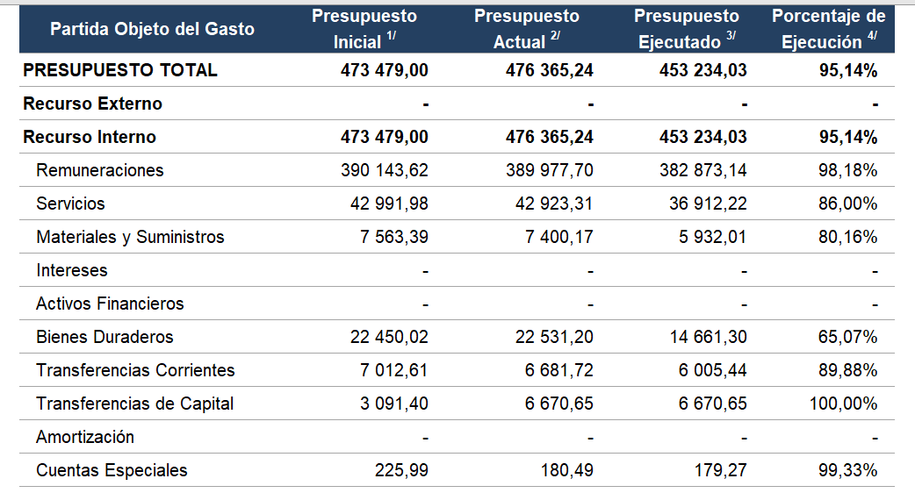

**Fuente**: Sistema Integrado de Gestión de la Administración Financiera al y Módulo Presupuestario de Poderes al (31/12/2022).

1/Corresponde a la asignación inicial aprobada por la Asamblea Legislativa.

/2 Corresponde al presupuesto inicial incluyendo las modificaciones presupuestarias realizadas durante el 2022.

/3 Se refiere al devengado, que es el reconocimiento del gasto por la recepción de bienes y servicios independientemente de cuando se efectúe el pago de la obligación.

/4 Corresponde al porcentaje de presupuesto ejecutado con respecto al presupuesto actual.

**Cuadro 2. Ejecución del presupuesto por centro gestor**

301 Poder Judicial

Al 31 de diciembre 2022

*(en millones de colones)*

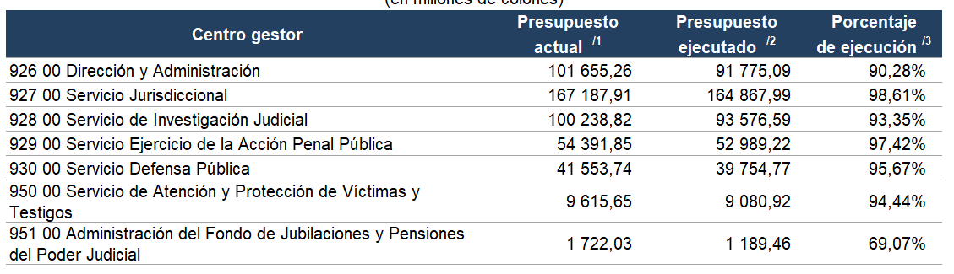

**Fuente**: Sistema Integrado de Gestión de la Administración Financiera.

/1 Corresponde al presupuesto inicial incluyendo las modificaciones presupuestarias realizadas durante el 2022.

/2 Se refiere al devengado, que es el reconocimiento del gasto por la recepción de bienes y servicios independientemente de cuando se efectúe el pago de la obligación.

La partida 1 “Servicios” muestra un porcentaje de ejecución del 86,00% se ejecuta recursos importantes asignados para atender servicios públicos básicos y los contratos a nivel institucional tales como servicios de vigilancia, limpieza, jardinería, servicios médicos, alquileres de edificios, equipo de cómputo, así como los mantenimientos de edificios y de equipo y servicios generales.

La partida 2 “Materiales y Suministros” muestra un porcentaje de ejecución del 80,16% los cuales se utilizaron para atender las contrataciones según demanda para compra de repuestos originales para los vehículos oficiales del Poder Judicial, productos de limpieza, servicio de alimentación de detenidos, compra de tóner y productos de papel, entre otros.

El porcentaje de ejecución de la partida 5 “Bienes Duraderos” es de 65,07% recursos ejecutados para atender proyectos de gran impacto para la Institución tales como la mejora de edificios, compra de equipo tecnológico, pago de licencias, compra de vehículos y activos necesarios para la Institución.

La partida 6 “Transferencias corrientes” obtuvo un porcentaje de ejecución del 89,88% se utilizan recursos para atender el aporte estatal al Fondo de Jubilaciones y Pensiones del Poder Judicial, se ejecuta conforme se cancela la planilla de salarios y se analiza periódicamente a través de las proyecciones de gasto de cargas patronales, identificando posibles faltantes o sobrantes, que se consideran en la toma de decisiones institucionales. También se ejecutan los recursos para el pago de la cuota S.E.M. de la Caja Costarricense de Seguro Social. Además, se incluye el pago del Convenio con la UCR, el cual ya se ejecutó en su totalidad y el Convenio de la Universidad Nacional con el Poder Judicial, en la maestría de Administración de Justicia, el cual se está a la espera de la definición del convenio por parte de la Presidencia para proceder con el trámite de los recursos. También se ejecutan recursos para el pago de becas y ayudas a funcionarios; así como el pago de prestaciones legales a los servidores judiciales que se acogieron al derecho de la jubilación y el pago de indemnizaciones, la cual se ejecuta de acuerdo con los juicios administrativos y judiciales. También se ejecutan recursos en esta partida para el pago de la membresía a la Organización Internacional de Policía Criminal (Interpol), como organismo internacional por parte del O.I.J. y acceder a los servicios como miembro; y para cubrir el pago de membresía de la Comisión de Venecia por parte de la Sala Constitucional, entre otros.

El porcentaje de ejecución menor al 90% en todos los programas (centros gestores) en las partidas 1 “Servicios”, 2 “Materiales y Suministros” y 5 “Bienes Duraderos”, con excepción de los programas 927 Servicio Jurisdiccional y 930 Servicio Defensa Pública en las partidas 1 “Servicios” y 2 “Materiales y Suministros”, se debe a problemas relacionados con contratación administrativa; así como el uso del sistema SICOP del Ministerio de Hacienda para registrar los procedimientos de contratación, conllevó a realizar más procesos de tramitología, lo cual dificultó la oportuna ejecución de los recursos y que provocó atrasos importantes en los diferentes procedimientos de contratación que culminaron ya muy avanzado el año y que no permitió el ingreso en tiempo para realizar los pagos correspondientes. Además, debido a la naturaleza y a los procesos de contratación a través de licitaciones, muchos recursos no se lograron ejecutar, debido principalmente a motivos de definición de especificaciones técnicas y la búsqueda de bienes que se ajusten a las necesidades de la institución, así como poco mercado para poder conseguir algunos de ellos en el país, esto último dadas las necesidades técnicas y específicas en las labores de los ámbitos de justicia especializados, como por ejemplo las áreas especializadas del Organismo de Investigación Judicial y el equipo tecnológico requerido por la institución.

Asimismo, hay partidas que tiene un margen de subejecución porque difícilmente se puede prever el gasto, tal es el caso de las reparaciones de vehículos, viáticos, mantenimiento de equipos, estas contrataciones dependen de las diversas situaciones que se vayan presentado conforme se ejecuten. La pandemia producto del covid 19 fomentó que la Institución implementara la modalidad del teletrabajo para prevenir el contagio; así como reuniones y capacitaciones virtuales, por lo que varios gastos disminuyeron exponencialmente, como servicios públicos, viáticos, capacitación, entre otros.

Por otro lado, se presentó un incremento en el tipo de cambio que obligó en algunos casos a reforzar las subpartidas; sin embargo, el mismo mes después se fue a la baja lo que incidió en los pagos a realizar.

Con respecto a la partida 6 que obtuvo una ejecución menor al 90% en los programas 926 Dirección y Administración, 930 Servicio Defensa Pública y 951 Administración del Fondo de Jubilaciones y Pensiones del PJ, se debe a que la ejecución de esta partida se realiza conforme se cancela la planilla de salarios, además de recursos que se destinan para el pago de prestaciones legales de los servidores que se acogen al derecho de la jubilación por lo que su ejecución depende de esta particularidad; así como la subpartida de indemnizaciones que se ejecuta conforme se presenten las sentencias judiciales o resoluciones de la Dirección Ejecutiva.

Asimismo, se contaba con recursos para atender convenio de Maestría en Administración de Justicia con la Universidad Nacional; no obstante, se solicitó a esa universidad una propuesta de capacitación viable para el Poder Judicial, la propuesta fue enviada por la UNA y revisada por el Poder Judicial y se solicitó una serie de cambios los cuales no fueron atendidos por esa Institución, por lo tanto, no fue posible ejecutar esos recursos.

En relación al programa 951 denominado “Administración del Fondo de Jubilaciones y Pensiones del PJ” fue creado en el año 2022 según acta de Corte Plena No.021-2021, artículo II del 01 de junio, 2021, de conformidad con el artículo 239 de la ley No.9544, reforma a la ley No.7333, ley Orgánica del Poder Judicial que corresponde a la creación de la Junta Administrativa del Fondo de Jubilaciones y Pensiones del Poder Judicial como un órgano del Poder Judicial, el cual cuenta con completa independencia funcional, técnica y administrativa, para ejercer las facultades y atribuciones que le otorga la ley; asimismo, una proporción del presupuesto de este programa es cubierta con recursos de la JUNAFO directamente, que surge de deducir un cinco por mil de los sueldos que devenguen los servidores judiciales, así como de las jubilaciones y las pensiones a cargo del Fondo. En este programa la ejecución para el periodo 2022 mostró un porcentaje global de ejecución 69,07% la cual se detalla a continuación:

Partida 1 “Servicios”, para el año 2022, fue la segunda partida con una mayor cantidad de recursos pendientes de ejecución; no obstante, al ser el primer año presupuestario bajo las normas de ejecución, era necesario primero consolidar una estructura administrativa, y después iniciar con la contratación de forma paulatina con los servicios esenciales. Sobresale que, no fue posible ejecutar lo esperado debido a la variación en la estimación de recursos y desviaciones entre lo planificado y lo ejecutado, asociado a falta de experiencia en nuevos procesos, y problemas relacionados con los procesos de contratación administrativa relacionados con la dependencia de otros departamentos del Poder Judicial y proveedores. Es importante mencionar que, con la experiencia adquirida se espera un mayor porcentaje de ejecución para años presupuestarios a futuro.

En la partida 2 “Materiales y suministros” sobresale que, el porcentaje sin ejecución se considera muy bajo del remanente (menor al 1,00%). Se señala que, su ejecución es variable y se ejecuta de acuerdo con las necesidades de la Dirección de la JUNAFO. Siempre puede existir desviaciones entre lo planificado y lo ejecutado y variación en la estimación de los recursos tomando en cuenta que este es el primer año en que se consolidó el brazo administrativo de la Junta Administradora del Fondo de Jubilaciones y Pensiones del Poder Judicial.

La partida 5 “Bienes duraderos” para el periodo 2022, fue la tercera partida con una mayor cantidad de recursos pendientes de ejecución principalmente por problemas relacionados con los procesos de contratación administrativa relacionados con la dependencia de otros departamentos del Poder Judicial, así como cambios en la Ley de Contratación Administrativa y el Sistema de Compras Públicas, y factores externos con proveedores asociados a temas de facturación. Es importante indicar que, para el periodo 2023 ya se tienen contrataciones adjudicadas para empezar a ejecutar los recursos del presupuesto, lo que permitirá mejorar la ejecución de dichas partidas.

En la partida 6 “Transferencias corrientes” se identificó un remanente de ¢10.549.782,71 (diez millones quinientos cuarenta y nueve mil setecientos ochenta y dos colones con 71/100). Se destaca que, es una partida presupuestada en gran parte con una proyección de la Dirección de Gestión Humana del Poder Judicial (Aporte Estatal al FJPPJ y cuota SEM a la CCSS) e interviene además el concepto de Indemnizaciones, donde su ejecución es relativamente variable y depende de las necesidades que se generen en la Dirección de la JUNAFO.

## Factores que incidieron en el nivel de ejecución

A continuación, se presentan los factores[1] que incidieron en la ejecución de la institución por centro gestor que tuvieron una ejecución menor al 90,00% en el ejercicio presupuestario 2022.

**Cuadro 3. Factores que incidieron en la ejecución del presupuesto por centro gestor**

301 Poder Judicial

Al 31 de diciembre 2022



**Fuente**: Elaboración propia con información proporcionada por los centros gestores.

En todos los programas (centros gestores) con excepción del programa 951 denominado “Administración del Fondo de Jubilaciones y Pensiones del PJ” los factores que se indican en la tabla refieren principalmente a problemas con la contratación administrativa, ya que la nueva plataforma SICOP trajo consigo muchos cambios que dejaron como resultado, procedimientos con resoluciones o pedidos que definitivamente no se lograron cancelar en el período 2022. Como toda nueva plataforma, se preveía que iba a generar un impacto importante, el cual se tradujo en rezago en los procedimientos de contratación.

También se ha tenido que afrontar los estudios de mercado, que en muchos casos los proveedores se tardan en brindar la información y esto incide en los procesos de contratación; lo que conlleva a que varias contrataciones no se realicen o se declaren infructuosas.

La adquisición de bienes muebles, la sustitución del mobiliario en mal estado o el equipo tecnológico en mal estado u obsoleto afectan en alguna medida el desempeño en su ejecución debido a las políticas institucionales de restricción del gasto, así como las variaciones y afectaciones en cuanto al tema de contratación administrativa.

Asimismo, la pandemia producto del covid 19 conllevó a que la Institución implementara la modalidad de teletrabajo disminuyendo de esta manera varios gastos institucionales, así como que varias actividades se realizaran de manera virtual tales como la contratación de capacitaciones; esto ocasionó que los costos que se tenían planificados ejecutar variaran; además que se disminuyeron las giras de los funcionarios; actividades protocolarias; viáticos; entre otros.

Por otro lado, la liberación de cuotas de forma trimestral afecta la ejecución de los recursos dado que se realiza una sola contratación en algunas partidas y al tener los recursos limitados origina que algunas compras no se hagan efectivas en el tiempo esperado.

En la partida 6 “Transferencias corrientes” la ejecución de los recursos se realiza conforme se cancela la planilla de salarios, además se destinan para el pago de prestaciones legales de los servidores que se acogen al derecho de la jubilación por lo que su ejecución depende de esta particularidad; así como la subpartida de indemnizaciones que se ejecuta conforme se presenten las sentencias judiciales o resoluciones de la Dirección Ejecutiva.

Asimismo, se contaba con recursos para atender convenio de Maestría en Administración de Justicia con la Universidad Nacional; no obstante, se solicitó a esa universidad una propuesta de capacitación viable para el Poder Judicial, la propuesta fue enviada por la UNA y revisada por el Poder Judicial y se solicitó una serie de cambios los cuales no fueron atendidos por esa Institución, por lo tanto, no fue posible ejecutar esos recursos.

Además, la variación en la estimación de recursos incidió en el nivel de ejecución alcanzado, tal es el caso del programa 951 “Administración del Fondo de Jubilaciones y Pensiones del PJ” que al ser el primer año presupuestario en ejecución y bajo normas de ejecución específicas, era necesario primero consolidar una estructura administrativa, y después iniciar con la contratación de forma paulatina con los servicios esenciales. Sobresale que, no fue posible ejecutar lo esperado debido a la variación en la estimación de recursos y desviaciones entre lo planificado y lo ejecutado, asociado a falta de experiencia en nuevos procesos, y problemas relacionados con los procesos de contratación administrativa relacionados con la dependencia de otros departamentos del Poder Judicial y proveedores.

También la ejecución de la partida 2 “materiales y suministros” es variable y se ejecuta de acuerdo con las necesidades de la Dirección de la JUNAFO. Siempre puede existir desviaciones entre lo planificado y lo ejecutado y variación en la estimación de los recursos tomando en cuenta que este es el primer año en que se consolidó el brazo administrativo de la Junta Administradora del Fondo de Jubilaciones y Pensiones del Poder Judicial.

Los problemas relacionados con los procesos de contratación administrativa relacionados con la dependencia de otros departamentos del Poder Judicial, así como cambios en la Ley de Contratación Administrativa y el Sistema de Compras Públicas, y factores externos con proveedores asociados a temas de facturación afectaron la ejecución de la partida 5 “bienes duraderos”. Es importante indicar que, para el periodo 2023 ya se tienen contrataciones adjudicadas para empezar a ejecutar los recursos del presupuesto, lo que permitirá mejorar la ejecución de dichas partidas.

Es importante mencionar que, con la experiencia adquirida se espera un mayor porcentaje de ejecución para años presupuestarios a futuro.

## Acciones de dirección, coordinación y vigilancia sobre transferencias a instituciones descentralizadas y a sus órganos desconcentrados

El siguiente cuadro muestra las transferencias que el Poder Judicial, realiza a las instituciones descentralizadas y a sus órganos desconcentrados, así como las acciones de dirección, coordinación y vigilancia que se realiza en cada una de ellas.

**Cuadro 4. Transferencias a instituciones descentralizadas y sus órganos desconcentrados, acciones de dirección, coordinación y vigilancia**

301 Poder Judicial

Al 31 de diciembre 2022

*(en millones de colones)*

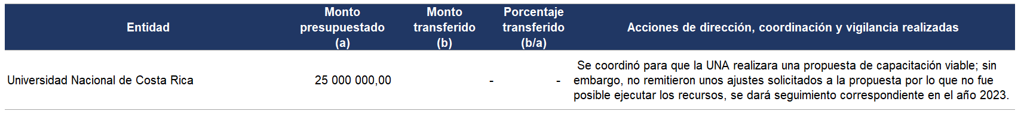

**Fuente***:* Módulo Presupuestario de Poderes al (31/12/2022).

**Normas de ejecución**

**Cumplimiento de la norma de ejecución 18**

El siguiente cuadro incluye los recursos de capital que la entidad tiene asociados a proyectos de inversión, tales como (poner el nombre de proyecto o proyectos).

**Cuadro 5.**  **Gasto de capital/1 asociado a proyectos de inversión**

PODER JUDICIAL

Al 31 de diciembre 2022

*(en millones de colones)*

|  |  |  |  |
| --- | --- | --- | --- |
| **Monto de gasto de capital /1 presupuesto actual**  **(a)** | **Monto asociado a proyectos de inversión**  **(b)** | **Porcentaje de cumplimiento**  **(b/a)** | **Justificaciones** |
| **25.541,41 /2** | **18.675,30** | 73,12% | El monto corresponde a la ejecución de proyectos de construcción, cambio de flotilla de vehículos y sostenibilidad de la plataforma tecnológica institucional mediante nuevos sistemas; así como los aportes que se realizan al Fideicomiso que mantiene el Poder Judicial con el BCR para el desarrollo de nueva infraestructura. El porcentaje restante corresponde a la adquisición y/o renovación de otros equipos y mobiliario requeridos para cotidianidad de las labores que realiza la institución para la continuidad del servicio. |

**Fuente**: Banco de proyectos de la Dirección de Planificación del Poder Judicial.

/1 Se exceptúan las transferencias a las municipalidades y los concejos municipales de distrito.

Considerando el cuadro anterior, se desglosa cada uno de los proyectos citados según los resultados logrados y la propuesta de mejora si corresponde.

**Cuadro 6. Proyectos registrados en el Banco de Proyectos de Inversión Pública /1**

PODER JUDICIAL

Al 31 de diciembre 2022

*(en millones de colones)*

| Código y nombre del proyecto | Monto | Resultado | Propuesta de mejora |
| --- | --- | --- | --- |
| 002842 “Consultoría y Construcción de un Complejo Judicial para el Poder Judicial en Buenos Aires de Puntarenas” | 23.075,04 | El proyecto dependerá de la aprobación de los recursos por parte de la Asamblea Legislativa, la cual a la fecha no ha sido tramitada por el Ministerio de Justicia; ya que este proyecto será parte del programa de proyectos de ese Ministerio para el financiamiento. | Colaborar al Ministerio de Justicia en lo que requiera para lograr tramitar la aprobación el crédito público. |

**Fuente**: Datos suministrados por la Dirección Ejecutiva del Poder Judicial, conforme información incluida en el Banco de Proyectos de Inversión Pública y actualizado al 31 diciembre del 2022.

/1: Corresponde a proyectos registrados en el BPIP con recursos de la ley 10103 y sus reformas.

Con respecto al cuadro 5, a continuación, se adjunta el detalle de los proyectos que se encuentran dentro del Banco de Proyectos del Poder Judicial, correspondientes a los proyectos de inversión relacionados con la partida 5 y 7:



|  |  |  |
| --- | --- | --- |
| Datos | Director (a) Financiero (a) | Director (a) de Planificación |
| Nombre | Ana Eugenia Romero Jenkins | Nacira Valverde Bermúdez |
| Correo electrónico | aromeroj@poder-judicial.go.cr | nvalverde@poder-judicial.go.cr |
| Número de teléfono | 2295-4971 | 2295-3600 |
| Firma Digital |  |  |

## **Apartado de Gestión: Centro Gestor**

## Análisis de los logros obtenidos

1. **Comentar ¿cómo la gestión desarrollada contribuyó con la misión institucional?**

**Para el Programa 926:** El Poder Judicial realizó un esfuerzo enorme en el periodo 2022 para lograr de manera eficiente cumplir con las metas institucionales y lograr una justicia pronta, cumplida y accesible para la población nacional a pesar de los diferentes factores externos presentados durante el periodo presupuestario.

**Para el Programa 927:** En el caso del Poder Judicial, la misión institucional definida en el plan estratégico 2019-2024 corresponde a: “*Administrar justicia pronta, cumplida y accesible, de conformidad con el ordenamiento jurídico para contribuir con la democracia, la paz social y el desarrollo sostenible del país”.*

El contenido presupuestario asignado para el año 2022, específicamente al Programa 927 *“Servicio Jurisdiccional”*, permitió que se brindara un servicio acorde con lo establecido en el artículo 41 de la Constitución Política.

Lo anterior, se alcanzó en gran medida por medio de la implementación de las reformas en las materias civil y laboral; planes de descongestionamiento para la implementación de los códigos procesales para las materias agraria y familia, así como el Proyecto de Rediseño de Procesos del Modelo Penal con la aplicación de nuevas tecnologías de información.

Si bien, durante el 2022 se redujeron las medidas implementadas para la contención de la pandemia por COVID-19, con lo ejecutado se aseguró la continuidad del servicio brindado por los distintos despachos jurisdiccionales del país. Algunas acciones realizadas corresponden a:

* Continuidad del teletrabajo, así como la formalización del proceso entre las personas servidoras judiciales.
* Continuidad en el uso de las respectivas licencias para mantener el teletrabajo.
* Seguimiento y control de la gestión realizada por los despachos.
* Utilización de los protocolos para la realización de audiencias orales por medios tecnológicos en las diferentes materias, en los que se establecieron guías prácticas que facilitaron los criterios y las reglas básicas a seguir por parte de los operadores del sistema de administración de justicia, para un adecuado y efectivo desarrollo de audiencias, por medio de videoconferencia (mediante circuito cerrado de televisión del Poder Judicial), o bien, a través de la herramienta *“Microsoft Teams”*, autorizada en la circular 36-CDTI-2020 de la Dirección de Tecnología de la Información; recurriendo así a medios tecnológicos que permitieron crear un canal de comunicación idóneo en tiempo real, entre las partes intervinientes del proceso que se encontraban en lugares distintos.

Finalmente, los resultados obtenidos por el programa 927 mostraron un desempeño positivo durante el año 2022, en relación con las metas establecidas para dicho periodo, para mantener y ejecutar de la mejor manera los ideales plasmados en la misión institucional.

**Para el Programa 928:** Este año el Organismo de Investigación Judicial logró un porcentaje de un 93% de ejecución a nivel de programa presupuestario, lo que se traduce en oficinas más robustas, capaces de atender las diferentes demandas de una sociedad y particularmente en temas constructivos se logró dar finalización a dos grandes proyectos constructivos que permitirán tener mayor tecnología y por ende un mejor servicio, como lo son la ampliación de la Morgue Judicial y la construcción de un edificio para la instalación de un incinerador, que permitirá manejar de manera más segura, toda la incautación de droga que se realice. Además, en el año 2022, se logró tener recursos en diferentes subpartidas que permitieron una labor continua de todos los departamentos que conforman este Organismo y por ende poder brindar un servicio en tiempo y forma para todas las instancias judiciales.

**Para el Programa 929:** La gestión desarrollada por el programa 929, contribuyó de diferentes formas con la misión institucional; se finalizó con el equipamiento de las oficinas 1869 - Fiscalía Adjunta de Atención de Hechos de Violencia en perjuicio de Niñas, Niños y Adolescentes y 1874 - Oficina de Prensa, y se gestionó la compra de los equipos necesarios en las diferentes oficinas del Ministerio Público, que permitirán resolver los casos de manera eficiente y eficaz, garantizando el acceso a la justicia.

Por otra parte, a pesar de la situación por el COVID-19, se procuró brindar un servicio púbico de calidad al desarrollarse diversas acciones para el fortalecimiento de los conocimientos, habilidades y destrezas de las personas funcionarias del Ministerio Púbico en diversos aspectos, que a su vez permiten una mejor atención a las personas usuarias del Poder Judicial.

Cabe señalar que, como parte de la labor de proyección institucional se continua con el plan Nacional de Transparencia y Rendición de Cuentas en el Ministerio Público, el cual busca la cercanía con la ciudadanía a nivel nacional.

En adición lo mencionado, y en procura de brindar un menor servicio y condiciones para los y las colaboradoras, se iniciaron las obras para las remodelaciones de los espacios que albergan las oficinas 1218 - Fiscalía Adjunta de Probidad, Transparencia y Anticorrupción, oficina 0622 - Fiscalía Adjunta Contra el Narcotráfico y Delitos Conexos y 1220 - Fiscalía Adjunta de Fraudes y Cibercrimen y 0994 - Fiscalía Adjunta Contra La Violencia de Género, entre otras.

Importante mencionar que, se iniciaron las labores de la oficina 1981 - Fiscalía Especializada en Delincuencia Organizada (JEDO), siendo que está en proceso con la remodelación del espacio que albergará al personal en el IV piso del edificio de Tribunales del I Circuito Judicial de San José.

**Para el Programa 930:** La Misión de la Defensa Pública es:

“Proveer defensa pública con excelencia, solidaridad y compromiso a todas las personas usuarias, contribuyendo a garantizar la plena vigencia de los derechos, libertades, garantías e intereses de estas personas, en forma ágil y oportuna, en los procesos judiciales que nos han sido legalmente asignados”.

La gestión desarrollada impacta directamente el servicio que brinda la Defensa Pública, la cual está totalmente ligada a la atención de la población que requiere los servicios de un profesional en derecho, en las materias en las que ofrece asistencia letrada la institución.

El servicio está dirigido especialmente a población vulnerable, que encuentra en la Defensa Pública la posibilidad de contar con asistencia letrada para enfrentar un proceso judicial. Cada persona usuaria es particular en la atención de su caso, por tanto, recibe un servicio individualizado que permite a la persona defensora recolectar la información suficiente para plantear una estrategia para la solución del conflicto buscando el mejor resultado para la parte representada de acuerdo con las disposiciones legales vigentes.

**Para el Programa 950:** El programa presupuestario 950 “Servicio de Atención y Protección de Víctimas y Testigos” está conformado por la Oficina de Atención y Protección a la Víctima del Delito (en adelante O.A.P.VD), y la Unidad de Agentes de Protección (en adelante U.P.R.O.V) éstas oficinas llevan a cabo una labor conjunta en apego a la legislación 8720 “Ley de Protección a Víctimas, Testigos y demás Sujetos Intervinientes en el Proceso Penal” instrumento jurídico creado para proteger y regular los derechos de la personas víctimas y testigos en el derecho penal costarricense.

La OAPVD y la UPROV por medio del personal profesional, administrativo y técnico contribuyen a la misión institucional, como garante de los derechos y participación de las personas que resultan víctimas y testigos de un delito en el proceso penal; labor que se desarrolla mediante un abordaje interdisciplinario, promoviendo un trato digno y en coordinación con otras instituciones.

Según los datos estadísticos para el 2022 desde la Oficina de Atención y Protección a Víctimas de Delito se atendieron 20.102 asuntos, de los cuales ingresaron al Programa de Atención 11.518 y al Programa de Protección 7.539, del total de asuntos recibidos en el programa de protección se contabilizaron 3.926 valoraciones de riesgo y 4.311 revaloraciones.

Por otra parte, con el objetivo de fortalecer el servicio de aquellas personas usuarias que se les dificultaba movilizarse a los Tribunales de Justicia para ser atendidas, se programaron y realizaron 4.323 visitas domiciliarias lo que contribuye al acceso a la justifica y robustece la credibilidad institucional.

Desde el área de psicología se llevaron a cabo 119 sesiones de Tele-psicología , estas consisten en ejecutar la terapia psicológica de manera virtual, dicho servicio se puso en práctica en 2021 por tiempos de pandemia, al resultar una práctica positiva se continuo en 2022 ello contribuye a no exponer a las personas usuarias a contagiarse de Covid al tener que salir de su casa.

**Para el Programa 951:** Al respecto, es importante indicar que, la Junta Administradora del Fondo de Jubilaciones y Pensiones del Poder Judicial y su brazo administrativo (Dirección de la JUNAFO), con la gestión realizada en el periodo 2022, contribuyó con el establecimiento de una estructura administrativa más sólida para gestionar con probidad los fondos provenientes de los diferentes aportes e ingresos que la Ley Orgánica del Poder Judicial establece, para garantizar la sostenibilidad del Fondo de Jubilaciones y Pensiones del Poder Judicial (FJPPJ) y la seguridad social de las personas afiliadas a este régimen del primer pilar (personas funcionarias activas, jubiladas y pensionadas), de conformidad con el ordenamiento jurídico aplicable, en línea con los requerimientos del ente supervisor del mercado, la Superintendencia de Pensiones (SUPEN), a pesar de que este es el primer periodo presupuestario ejecutado por parte de esta nueva estructura administrativa que se consolidó bajo la normativa del Poder Judicial, las directrices del Ministerio de Hacienda y la Ley de Contratación Administrativa.

Sobresale que, se establecieron nuevos servicios o mecanismos para mejorar los tiempos de respuesta para las personas afiliadas a este régimen jubilatorio, de acuerdo con la normativa que regula el FJPPJ.

Es de vital importancia recordar que , uno de los pilares fundamentales de la independencia judicial se ve resaltada en la correcta gestión y mejoramiento del régimen jubilatorio al que son pertenecientes las personas de este Poder de la República, por lo cual, la ejecución de presupuesto necesario para garantizar esa administración correcta contribuye a los objetivos institucionales definidos para una adecuada gestión de la administración de justicia encargada por la Constitución Política a este Poder Judicial.

1. **En caso de que corresponda, refiérase a la vinculación de los logros del programa y/o subprograma con lo establecido en el PNDIP 2019-2022.**

En el caso del Poder Judicial, no se tiene vinculación directa con el Plan Nacional de Desarrollo y de Inversión Pública del Bicentenario 2019-2022, no obstante, la institución ha elaborado un propio Plan Estratégico 2019-2024 (PEI).

A continuación, se detallan los logros obtenidos en el Plan Estratégico Institucional por programa:

**Para el Programa 926:** En el caso del Poder Judicial, no se tiene vinculación directa con el Plan Nacional de Desarrollo y de Inversión Pública del Bicentenario 2019-2022, no obstante, la institución ha elaborado un propio Plan Estratégico 2019-2024 (PEI).

En el caso específico del Programa 926 Dirección, Administración y Otros Órganos de Apoyo, se contribuye de manera positiva al cumplimiento de este Plan Estratégico, mediante el logro de los objetivos y metas propuestos por las oficinas que componen el Programa; además, a través de la ejecución efectiva de los recursos presupuestados, con los que se impulsa el alcance de los proyectos estratégicos y se apoya los procesos de toma de decisiones.

**Para el Programa 927:** En el caso del Poder Judicial, no aplica una vinculación directa con el Plan Nacional de Desarrollo y de Inversión Pública del Bicentenario 2019-2022, en virtud de que la institución trabaja con su propio Plan Estratégico Institucional 2019-2024 (PEI).

Uno de los objetivos estratégicos del PEI establece “*Resolver conflictos de forma imparcial, célere y eficaz, para contribuir con la democracia y la paz social”.* Al respecto, se logró incrementar la resolución de casos, producto de la implementación y seguimiento de las reformas citadas en el punto “a.”, lo que a su vez permitió brindar una respuesta más oportuna a las personas usuarias.

**Para el Programa 928**: El plan estratégico institucional está enfocado en contribuir con la paz social y lograr una sociedad que confíe en el servicio de justicia que se le brinda, por lo que, a través de la ejecución presupuestaria que se realiza a nivel de este Organismo, se puede contribuir de gran manera en estos objetivos, ya que al procurar tener mejores equipos con pericias más acertadas y tiempos de respuesta más efectivos, así como una policía debidamente equipada, con capacidad operativa adecuada, permite enfrentar la criminalidad y brindar la paz social que toda sociedad requiere.

**Para el Programa 929:** En el caso del Programa 929 Ministerio Público, se formulan políticas de persecución penal y abordaje integral de la criminalidad, que sirven de guía para la orientación de la labor de las personas funcionarias, y así brindar una justicia pronta y cumplida.

Por otra parte, en el año 2022, se continuó con el plan para la descongestión y atención de rezago de expedientes, así como la implementación de las políticas para la detección de los fenómenos criminales, tales como lavado de dinero, corrupción, narcotráfico, violencia de género, entre otros.

Ahora bien, con respecto a la proyección institucional y la política de Participación Ciudadana del Poder Judicial, se puso en marcha el plan Nacional de Transparencia y Rendición de Cuentas en el Ministerio Público, además se cuenta con la página web, donde se puede consultar la Red Interinstitucional de Transparencia, así como los Planes Institucionales y Cumplimiento.

Finalmente, tal como se mencionó en párrafos anteriores, se dio inicio con las labores de la oficina 1981 - Fiscalía Especializada en Delincuencia Organizada, la cual nace en respuesta a la implementación de la Ley 9481: “Creación de la Jurisdicción Especializada en Delincuencia Organizada en Costa Rica” (conocida como JEDO), para lo cual en las sesiones de Corte Plena número 24-18 (artículo II) y 25-18 (artículo XIII), del 29 de mayo y 4 de junio del 2018 respectivamente, se aprobó la estructura organizacional que considera un total de 474 plazas, de las cuales 43 pertenecen al Ministerio Público.

**Para el Programa 930:** El plan estratégico del Poder Judicial establece como misión “Administrar justicia pronta, cumplida y accesible, de conformidad con el ordenamiento jurídico para contribuir con la paz social, el desarrollo integral y sostenible del país”.

Los objetivos de la Defensa Pública se encuentran vinculados con este componente estratégico ya que permiten medir, en primera instancia, la capacidad que tienen la Defensa Pública para atender las distintas poblaciones que demandan el servicio; esto garantiza el acceso de las personas usuarias a una asesoría y presentación letrada en un proceso judicial de manera gratuita. La Defensa Pública se constituye en este punto como un puente entre el aparato judicial y la persona usuaria, lo cual garantiza no solo el acceso, sino también garantizar a la parte representada una atención adecuada, que le permita desarrollar y preparar los alegatos para la defensa del conflicto que se quiere resolver en estrados judiciales.

**Para el Programa 950:** Contribución al Plan Estratégico Institucional

Es importante indicar que la labor de las oficinas que integran el programa 950 contribuye a disminuir el riesgo y /o amenazas contra la vida o integridad física que puede derivarse a una víctima o testigo por su participación en el proceso penal, es por ello que dicho servicio permite fortalecer la credibilidad en la administración de justicia y Estado de Derecho.

A fin de enriquecer la comunicación institucional e informar a la población de sus derechos y alcances de la ley 8720 Ley de Protección a Víctimas, testigos y demás sujetos intervinientes en proceso penal, la Oficina de Atención y Protección a la Víctima y la Unidad de Protección, tuvieron notable participación en medios radiales, televisivos, así como redes.

**Para el Programa 951:** Se indica que, es hasta el periodo 2022 que se crea el Centro Gestor-951 -Administración del Fondo de Jubilaciones y Pensiones del Poder Judicial. Mediante artículo 239 de la Ley Orgánica del Poder Judicial (LOPJ), se crea la Junta Administradora del Fondo de Jubilaciones y Pensiones del Poder Judicial -JUNAFO- “… como un órgano del Poder Judicial, que contará con completa independencia funcional, técnica y administrativa, para ejercer las facultades y atribuciones que le otorga la ley”, encargado de la correcta administración de este régimen del primer pilar del Sistema Nacional de Pensiones Costarricense, supervisado directamente por el CONASSIF y la SUPEN. De ahí que, no se tengan vinculados metas en el Plan Estratégico Institucional (en proceso) ni en el Plan Nacional de Desarrollo y de Inversión Pública 2019-2022 (PNDIP).

**Producción cuantificable:**

A continuación, se muestra la tabla con la metodología a utilizar para la definición de los rangos de cumplimiento.

**Tabla 1. Parámetros de cumplimiento**

|  |  |
| --- | --- |
| Parámetros de cumplimiento | Rango |
| Cumplimiento Alto (CA) | *Mayor o igual a 90,00%* |
| Cumplimiento Medio (CM) | *Menor o igual a 89,99% o igual a 50,00%* |
| Cumplimiento Bajo (CB) | *Menor o igual a 49,99%* |

* + 1. **Análisis los resultados de las unidades de medida de los productos**

A continuación, se presenta el cuadro con el cumplimiento de las unidades de medida al 31/12/2022.

**Programa 927 – Servicio Jurisdiccional**

**Cuadro 7. Cumplimiento de las unidades de medida**

**927 Servicio Jurisdiccional**

Al 31 de diciembre 2022

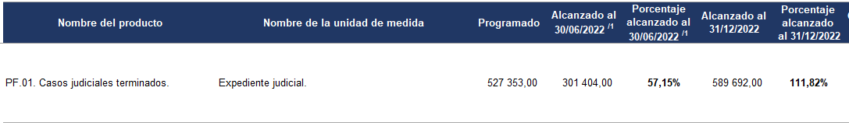

**Fuente**: Subproceso de Estadística, Dirección de Planificación del Poder Judicial.

/1 Esta información se obtiene del informe semestral.

Al 31 de diciembre de 2022 se registró una mayor cantidad de casos terminados con respecto a lo proyectado, dado que se finalizaron 589 692,00 expedientes de los 527.353,00 programados, lo que equivale a un 111,82% en el porcentaje alcanzado. Estos resultados se lograron a partir del esfuerzo realizado por el personal judicial en el cumplimiento de sus deberes, la implementación del teletrabajo, así como otra serie de medidas para la contención del contagio del virus del COVID-19, logrando con ello mitigar los efectos negativos de la pandemia en la función pública.

**Cuadro 8. Unidades de medida con cumplimiento menor al 25,00% al 30/06/2022 y menor al 90,00% al 31/12/2022**

927 Servicio Jurisdiccional

Al 31 de diciembre de 2022

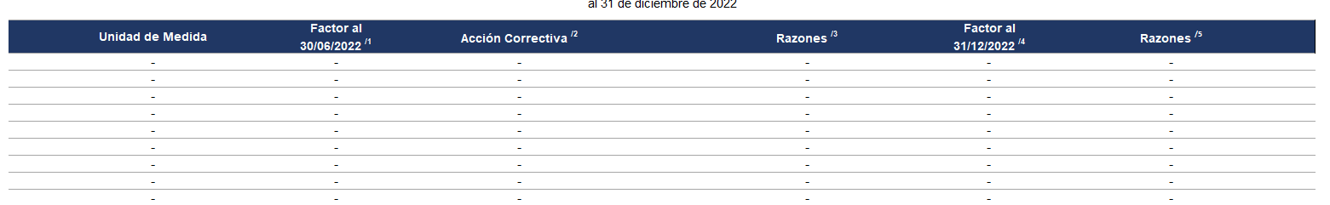

**Fuente:** Indicar fuente.

1/ Corresponde al número de factor indicado para el informe semestral.

2/ Corresponde a la acción correctiva indicada en el informe semestral.

3/ Se refiere a si la acción señalada en el informe semestral fue o no efectiva y las justificaciones.

4/Corresponde al número de factor que afectó el resultado al finalizar el año el cual podría ser igual o diferente al presentado al I semestre.

5/Se refiere a cómo los factores que se presentaron en el II semestre incidieron en el resultado obtenido.

**Cuadro 9.**  **Unidades de medida con cumplimiento mayor al 25,00% al 30/06/2022 y menor al 90,00% al 31/12/2022**

927 Servicio Jurisdiccional

Al 31 de diciembre de 2022

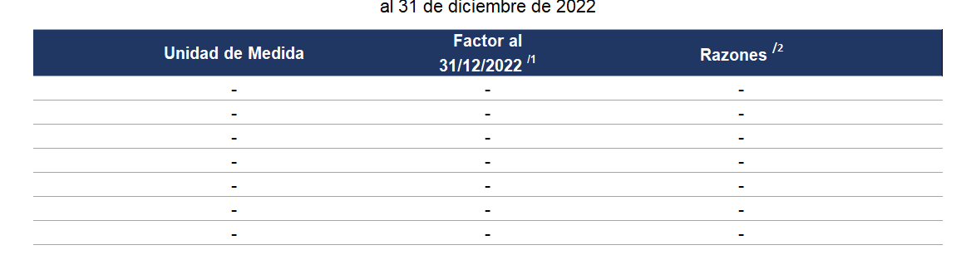

**Fuente:** Indicar fuente.

1/Corresponde al número del factor.

2/Se refiere a cómo los factores que se presentaron en el II semestre incidieron en el resultado obtenido.

**Programa 930 Servicio de Defensa Pública**

**Cuadro 10. Cumplimiento de las unidades de medida**

930 00 Servicio Defensa Pública

Al 31 de diciembre 2022



**Fuente**: Oficina de Administración de la Defensa Pública, Libros de Registro General, Reportes SIGMA

/1 Esta información se obtiene del informe semestral.

Los datos reportados son los disponibles a la fecha de corte del presente informe, por tanto, los mismos pueden aumentar cuando se concluya con los cierres estadísticos para el 2022.

**Cuadro 11. Unidades de medida con cumplimiento menor al 25,00% al 30/06/2022 y menor al 90,00% al 31/12/2022**

930 00 Servicio Defensa Pública

Al 31 de diciembre de 2022



**Fuente:** Oficina de Administración de la Defensa Pública, Libros de Registro General, Reportes SIGMA

1/ Corresponde al número de factor indicado para el informe semestral.

2/ Corresponde a la acción correctiva indicada en el informe semestral.

3/ Se refiere a si la acción señalada en el informe semestral fue o no efectiva y las justificaciones.

4/Corresponde al número de factor que afectó el resultado al finalizar el año el cual podría ser igual o diferente al presentado al I semestre.

5/Se refiere a cómo los factores que se presentaron en el II semestre incidieron en el resultado obtenido.

**Cuadro 12.**  **Unidades de medida con cumplimiento mayor al 25,00% al 30/06/2022 y menor al 90,00% al 31/12/2022**

930 00 Servicio Defensa Pública

Al 31 de diciembre de 2022



**Fuente:** Oficina de Administración de la Defensa Pública, Libros de Registro General, Reportes SIGMA

1/Corresponde al número del factor.

2/Se refiere a cómo los factores que se presentaron en el II semestre incidieron en el resultado obtenido.

**Programa 950 Servicio de Atención y Protección de Víctimas y Testigos**

**Cuadro 13. Cumplimiento de las unidades de medida**

950 00 Servicio de Atención y Protección a Víctimas y Testigos

Al 31 de diciembre 2022



**Fuente**: SIGMA PJ.

/1 Esta información se obtiene del informe semestral.

Es importante indicar que el ingreso al programa de atención y protección es un ingreso voluntario, la apertura de expedientes va de la mano con la aceptación de las personas usuarias a las medidas procesales y extraprocesales que indique el equipo interdisciplinario de acuerdo con lo señalado por la normativa 8720 Ley de Protección a víctimas, testigos y demás sujetos intervinientes en el proceso penal. Desde la Oficina de Atención y Protección a Víctimas se definió como meta para el 2022 el trámite de 16,025.00 solicitudes de servicio, sin embargo, la meta logró sobrepasarse y se alcanzaron 20,102.00 dentro de las razones que condujeron a superar la meta se encuentran:

* Para el 2022 la pandemia disminuyó ello condujo a que las personas retornaran a las oficinas judiciales dentro de estas la OAPVD para solicitar sus variados servicios
* La disminución de casos COVID y el ajuste en las medias de restricción por pandemia permitieron al personal de la OAPVD retomar lo referente a charlas y capacitaciones en diversas organizaciones, instituciones, escuelas, generándose así más conocimiento de la Ley 8720 y de los servicios.
* Para el 2022 se tuvo nuevamente participación en radio y televisión, el acercamiento al ciudadano fortalece el conocimiento acerca de la OAPVD y las personas acuden para conocerla.

**Cuadro 14. Unidades de medida con cumplimiento menor al 25,00% al 30/06/2022 y menor al 90,00% al 31/12/2022**

950 00 Servicio de Atención y Protección a Víctimas y Testigos

Al 31 de diciembre de 2022

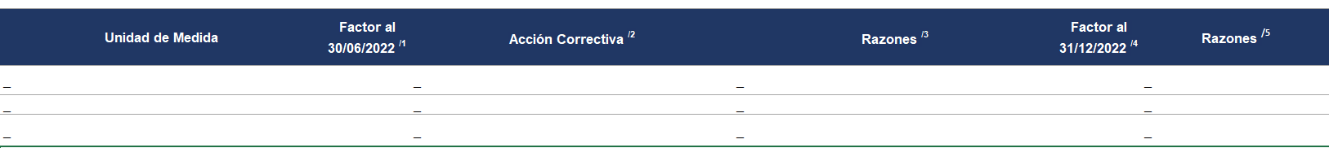

**Fuente:** Indicar fuente.

1/ Corresponde al número de factor indicado para el informe semestral.

2/ Corresponde a la acción correctiva indicada en el informe semestral.

3/ Se refiere a si la acción señalada en el informe semestral fue o no efectiva y las justificaciones.

4/Corresponde al número de factor que afectó el resultado al finalizar el año el cual podría ser igual o diferente al presentado al I semestre.

5/Se refiere a cómo los factores que se presentaron en el II semestre incidieron en el resultado obtenido.

**Cuadro 15. Unidades de medida con cumplimiento mayor al 25,00% al 30/06/2022 y menor al 90,00% al 31/12/2022**

950 00 Servicio de Atención y Protección a Víctimas y Testigos

Al 31 de diciembre de 2022

**Fuente:** Indicar fuente.

1/Corresponde al número del factor.

2/Se refiere a cómo los factores que se presentaron en el II semestre incidieron en el resultado obtenido.

* + 1. **Análisis de los resultados de los Indicadores**

En el siguiente cuadro se presenta el cumplimiento alcanzado de los indicadores al 31/12/2022.

**Programa 927 – Servicio Jurisdiccional**

**Cuadro 16. Cumplimiento de indicadores**

927 Servicio Jurisdiccional

Al 31 de diciembre 2022

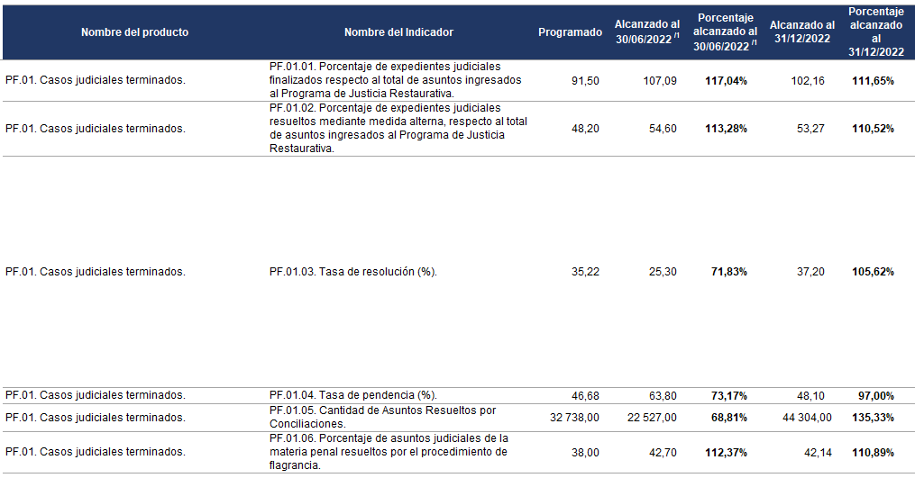

**Fuente:** Subproceso de Estadística, Dirección de Planificación del Poder Judicial.

/1 Esta información se obtiene del informe semestral.

**PF.01.01. Porcentaje de expedientes judiciales finalizados respecto al total de asuntos ingresados al Programa de Justicia Restaurativa**

El porcentaje alcanzado en los expedientes judiciales finalizados fue superior al proyectado, ya que se alcanzó un 102,16% del 91,50% programado, lo que representó un cumplimiento alto del 111,65%; generando con ello un mejor servicio a la persona usuaria a pesar del impacto de la pandemia por COVID-19, en virtud de que una mayor cantidad de asuntos que ingresaron al Programa de Justicia Restaurativa fueron finalizados.

Con respecto a los beneficios brindados a la población objetivo a través del programa citado, se identifican los siguientes:

1. La Justicia Restaurativa es un 86% más económica que el proceso penal ordinario. Lo anterior, se fundamenta en el informe N°2052-PLA-PP-2020, del 17 de diciembre de 2020, realizado por la Dirección de Planificación, sobre el costo que representa resolver un asunto vía Justicia Restaurativa versus su resolución por la vía ordinaria. Este informe fue aprobado por el Consejo Superior en sesión N°03-2021, celebrada el 12 de enero de 2021, artículo XL.
2. Mediante este programa se promueven prácticas restaurativas para la resolución de conflictos, desacuerdos o diferencias interpersonales, restaurando los daños ocasionados a la víctima, concientizando además a la persona ofensora, lo cual conduce a soluciones integrales y contribuye con la paz social.
3. Se aplica el “Procedimiento de Tratamiento de Drogas bajo Supervisión Judicial Restaurativa”, contemplado en la Ley 9582. Este mecanismo corresponde a una alternativa al encarcelamiento, tanto para resolver el conflicto judicial como para que la persona ofensora pueda atender su problema de consumo de drogas.
4. Se coloca a las personas como centro del proceso judicial, por ende, se respeta la dignidad e igualdad de todas las personas.
5. Contribuye a la reducción del hacinamiento carcelario.
6. A partir de la pandemia por COVID-19, los equipos interdisciplinarios se organizaron de conformidad con la alerta en que se encontraba el respetivo circuito judicial, combinando las modalidades de trabajo presencial y teletrabajo, acatando todos los lineamientos del Poder Judicial y el Ministerio de Salud para evitar el contagio del virus en la medida de lo posible.
7. Se ha extendido el Programa de Justicia Restaurativa a las materias de flagrancia y contravenciones.

Otra de las razones que generó un cumplimiento superior al esperado, fue la reducción en las medidas para mitigar el contagio por el virus del COVID-19, así como la implementación de la virtualidad en las reuniones, lo que ha permitido realizar un trabajo ininterrumpido a pesar de la pandemia, que a su vez implica una reducción en los tiempos y costos en los traslados de las distintas personas que tienen participación en los procesos.

**PF.01.02. Porcentaje de expedientes judiciales resueltos mediante medida alterna, respecto al total de asuntos ingresados al Programa de Justicia Restaurativa.**

Los asuntos resueltos a través de medidas alternas reflejaron un nivel de cumplimiento alto del 110,52% con respecto a lo proyectado, ya que se alcanzó un 53,27% del 48,20% programado, lo que significa que 53 de cada 100 asuntos que ingresaron al Programa de Justicia Restaurativa lograron finalizar satisfactoriamente con una medida alterna que puso fin al conflicto de una manera reparadora e integral.

El nivel alcanzado resulta positivo especialmente en términos de satisfacción de las partes, así como económicos para la institución, tal como se indicó para el indicador PF.01.01; que, a su vez, obedece principalmente a la anuencia de las partes en que se aplicara una medida alterna como respuesta a la solución del conflicto planteado ante instancias judiciales.

**PF.01.03. Tasa de resolución.**

Al cierre del año 2022 la tasa de resolución alcanzó un nivel a de cumplimiento alto del 105,62%, ya que registró un 37,20% con respecto al 35,22% programado. Estos resultados impactan de manera positiva para las personas usuarias del servicio de administración de justicia que brinda el Poder Judicial, ya que representa una mayor cantidad de asuntos terminados respecto a lo esperado.

Dentro de las razones que incidieron para el cumplimiento alto del indicador, se destacan: el esfuerzo y compromiso del personal que labora para la institución, la implementación de proyectos institucionales que contribuyeron al aumento de los asuntos finalizados, tales como como el Programa de Justicia Restaurativa, la intervención de los Centro de Conciliación y el Programa de Reducción del Circulante, la implementación de protocolos para la realización de audiencias a través de medios electrónicos para las diversas materias, así como la reducción de las medidas implementadas para la contención de la pandemia por COVID-19.

Otros aspectos están relacionados con los planes de descongestionamiento aplicados producto de las diversas reformas implementadas a nivel institucional en materia laboral, civil y cobro; así como planes de descongestionamiento ejecutados en los despachos judiciales previo a la entrada en vigencia de las reformas agraria y de familia.

**PF.01.05. Cantidad de Asuntos Resueltos por Conciliaciones**

En lo que respecta a la cantidad de asuntos resueltos por conciliación, en el 2022 se alcanzó un porcentaje de cumplimiento alto del 135.33%, en vista de que se logró por esta vía, la resolución de un total de 44.304,00 expedientes respecto a los 32.738,00 que se tenían previstos.

El cumplimiento de la meta más allá de lo proyectado obedece al esfuerzo realizado por la institución en promover la aplicación de la Ley N°7727 (Resolución Alterna de Conflictos y Promoción de la Paz Social) en los despachos judiciales del país, como medida alterna de conflicto, aunado a la anuencia de las partes en lograr una solución en común acuerdo, sin la necesidad de una resolución impuesta. En línea con lo anterior, el Centro de Conciliación del Poder Judicial tiene a disposición de las personas usuarias, un total de 10 sedes distribuidas en distintos circuitos judiciales del país.

Entre los beneficios a la población objetivo, se citan lo siguientes:

* Constituye un apoyo para la mitigación de los efectos del retardo judicial.
* Se pone a disposición de la persona usuaria una justicia más humana, accesible y célere para la solución de sus conflictos.
* Se promueve la paz social.

**PF.01.06. Porcentaje de asuntos judiciales de la materia penal resueltos por el procedimiento de flagrancia**

Para el año 2022 este indicador se ubicó en un porcentaje de cumplimiento alcanzado de 110,89%, al registrar 42,12% del 38,00% programado, lo que significa que, de cada 100 asuntos finalizados en los tribunales penales, 42 correspondieron a expedientes resueltos mediante el proceso de flagrancia.

De las medidas implementadas para lograr el resultado en este indicador, se destacan: la implementación de planes de trabajo para propiciar un mayor rendimiento de las secciones de flagrancia, la ampliación de franjas horarias de algunos despachos, así como el seguimiento a la Circular 25-ADM-2019 de la Fiscalía General de la Republica que determina algunos delitos que se requiere sean atendidos dentro del proceso de flagrancia.

**Cuadro 17.**  **Indicadores con cumplimiento menor al 25,00% al 30/06/2022**

**y menor al 90,00% al 31/12/2022**

927 Servicio Jurisdiccional

Al 31 de diciembre de 2022



**Fuente**: Indicar fuente.

1/ Corresponde al número de factor indicado para el informe semestral.

2/ Corresponde a la acción correctiva indicada en el informe semestral.

3/ Se refiere a si la acción señalada en el informe semestral fue o no efectiva y las justificaciones.

4/ Corresponde al número de factor que afectó el resultado al finalizar el año el cual podría ser igual o diferente al presentado al I semestre.

5/ Se refiere a cómo los factores que se presentaron en el II semestre incidieron en el resultado obtenido.

**Cuadro 18. Indicadores con cumplimiento mayor al 25,00% al 30/06/2022 y menor al 90,00% al 31/12/2022**

927 Servicio Jurisdiccional

Al 31 de diciembre de 2022

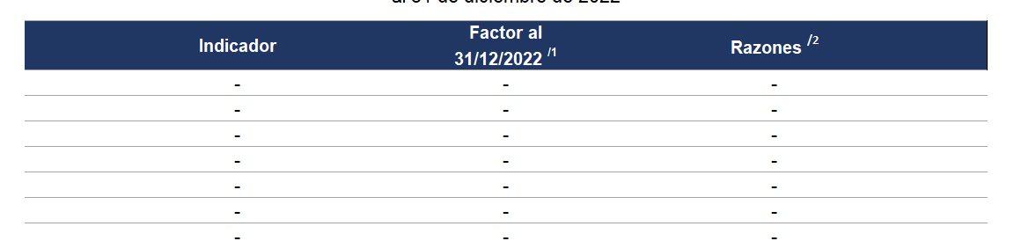

**Fuente:** Indicar fuente.

1/Corresponde al número del factor.

2/Se refiere a cómo los factores que se presentaron en el II semestre e incidieron en el resultado obtenido.

**Programa 930 Servicio de Defensa Pública**

**Cuadro 19. Cumplimiento de indicadores**

930 00 Servicio Defensa Pública

Al 31 de diciembre 2022



**Fuente**: Administración de la Defensa Pública, Encuesta anual de percepción del servicio

/1 Esta información se obtiene del informe semestral.

Los indicadores “Porcentaje de satisfacción de las personas usuarias que se encuentran en libertad respecto al tiempo que le dedica la Defensora o Defensor Público” y “Porcentaje de satisfacción de las personas usuarias que se encuentran en libertad respecto al tiempo de espera antes de ser atendido por la Defensora o el Defensor Público” se miden de manera anual, por tanto, no se tienen avances semestrales.

Por la condición de vulnerabilidad de las personas usuarias que atiende la Defensa Pública es imprescindible mantener tiempos de espera cortos, o razonablemente aceptables, especialmente porque en la mayoría de los casos las personas se atienden sin cita previa, y no se puede limitar la prestación del servicio por un requisito de este tipo.

Por otro lado, tiempos de espera largos, desincentivan a las personas usuarias a requerir los servicios de la Defensa Pública y pueden obligarlos a prescindir de asistencia letrada para la atención de su proceso o consulta, por cuanto no encuentran respuesta oportuna en la institución. Es así como el tiempo espera razonables, generan confianza en la población, pues están siendo escuchados y permiten ofrecer una respuesta adecuada en el momento en que asiste a la institución.

Por otro lado, es imprescindible escuchar a la parte representada, ya que es necesario para la correcta representación del caso, ya que de eso depende el desarrollo de la estrategia de defensa. Lo anterior se consigue con tiempos de atención adecuados, de ahí la importancia de medir esta variable, ya que una parte del resultado del proceso depende de la interacción de la persona defensora con su representado.

Los indicadores “Porcentaje de satisfacción de las personas usuarias que se encuentran en libertad respecto al tiempo que le dedica la Defensora o Defensor Público” y “Porcentaje de satisfacción de las personas usuarias que se encuentran en libertad respecto al tiempo de espera antes de ser atendido por la Defensora o el Defensor Público” se miden de manera anual, por tanto, no se tienen avances semestrales.

**Cuadro 20.**  **Indicadores con cumplimiento menor al 25,00% al 30/06/2022**

**y menor al 90,00% al 31/12/2022**

930 00 Servicio Defensa Pública

Al 31 de diciembre de 2022



**Fuente**: Administración de la Defensa Pública, Encuesta anual de percepción del servicio

1/ Corresponde al número de factor indicado para el informe semestral.

2/ Corresponde a la acción correctiva indicada en el informe semestral.

3/ Se refiere a si la acción señalada en el informe semestral fue o no efectiva y las justificaciones.

4/ Corresponde al número de factor que afectó el resultado al finalizar el año el cual podría ser igual o diferente al presentado al I semestre.

5/ Se refiere a cómo los factores que se presentaron en el II semestre incidieron en el resultado obtenido.

**Cuadro 21. Indicadores con cumplimiento mayor al 25,00% al 30/06/2022 y menor al 90,00% al 31/12/2022**

930 00 Servicio Defensa Pública

Al 31 de diciembre de 2022



**Fuente:** Administración de la Defensa Pública, Encuesta anual de percepción del servicio.

1/Corresponde al número del factor.

2/Se refiere a cómo los factores que se presentaron en el II semestre e incidieron en el resultado obtenido.

**Programa 950 Servicio de Atención y Protección de Víctimas y Testigos**

**Cuadro 22. Cumplimiento de indicadores**

950 00 Servicio de Atención y Protección a Víctimas y Testigos

Al 31 de diciembre 2022

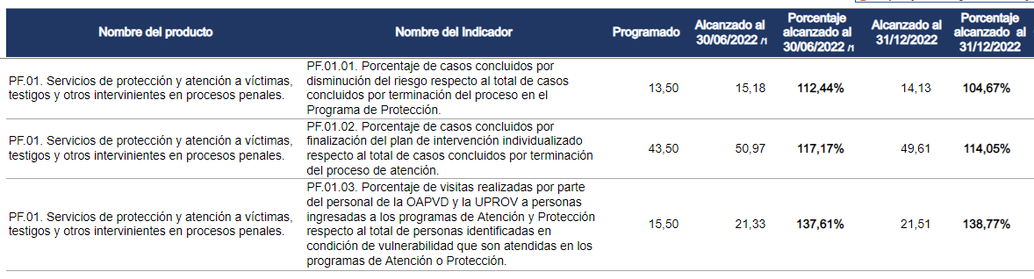

**Fuente**: Controles estadísticos propios de la OAPVD y SIGMA (Sistema de Apoyo a la Toma de decisiones del Poder Judicial)

/1 Esta información se obtiene del informe semestral.

1. **Disminución del riesgo respecto al total de casos concluidos**

En apego al mandato de la Ley 8720 desde el programa de protección de la OAPVD las personas profesionales de las disciplinas de Trabajo Social, Criminología, Derecho, Sociología y Psicología atienden y analizan cada caso que acude al despacho, primeramente ejecutan una entrevista con las personas usuarias que se presentan al despacho por la determina existencia de un riesgo eminente que atente contra la vida y/o integridad física de éstos, luego de la entrevista se define un plan de protección personalizado que permita reducir el riesgo.

La disminución del riesgo es factor relevante y además resulta una causal de exclusión definida en la normativa 8720 de protección de víctimas y testigos específicamente en su artículo “12” inciso “d) 5”, por tal motivo resulta de suma importancia el trabajar en la disminución del riesgo

Para 2022 el programa de protección cerró 7,776 asuntos de los cuales 1,099 es decir un 14,13% correspondieron al inciso que define la ley como D5.

Razones que contribuyeron al alcance y superación de la meta

* Eliminación de medidas y restricciones derivadas de Pandemia: el retorno a la normalidad y la presencialidad permitió al equipo de profesionales gestionar mayor cantidad de giras para verificar el cumplimiento de planes de protección asimismo fue posible aumentar los estudios de seguridad lo que fortaleció la disminución del riesgo.
* Aumento en la realización de visitas domiciliarias y verificaciones domiciliares
* Recomendación de medidas extraprocesales efectivas

**2. Casos concluidos por finalización del plan de intervención individualizado**

La OAPVD en procura de mitigar el impacto que puede causar el delito en una persona que resulte víctima o testigo; desde el Programa de Atención y con el apoyo de los profesionales en Psicología lleva a cabo una intervención psicoterapéutica que contribuye a que el usuario/a cuente con una recuperación emocional.

En el 2022 se cerraron en el programa de atención 12,633 asuntos de los cuales 6,267 terminaron por finalización de la intervención es decir el 49,61%.

Razones que justifican la superación del alcance del objetivo se encuentra:

* Incremento en sesiones de Tele-psicología para el 2022
* Incremento en las visitas domiciliarias
* Uso de herramientas tecnológicas para convocatoria a citas y terapias: (mensajería de texto)

**3.Visitas realizadas por parte del personal de la OAPVD y la UPROV a personas ingresadas a los programas de Atención y Protección**

El registro de visitas para el 2022 fue de 4.323.

Dentro de las razones que justifican el alcance del objetivo citado se encuentra:

* Retorno a la presencialidad y normalidad: el cambio en medidas y restricciones derivadas por pandemia permitió llevar a cabo mayores salidas en 2022
* Llevar a cabo cronograma de salidas según la necesidad de cada caso
* Trabajo conjunto con Fuerza Pública para ingreso a zonas conflictivas

**Cuadro 23. Indicadores con cumplimiento menor al 25,00% al 30/06/2022**

**y menor al 90,00% al 31/12/2022**

950 00 Servicio de Atención y Protección a Víctimas y Testigos

Al 31 de diciembre de 2022

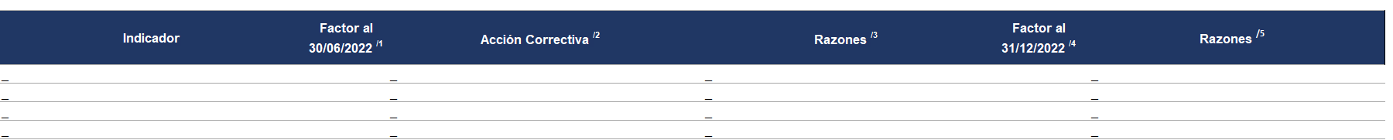

**Fuente**: Indicar fuente.

1/ Corresponde al número de factor indicado para el informe semestral.

2/ Corresponde a la acción correctiva indicada en el informe semestral.

3/ Se refiere a si la acción señalada en el informe semestral fue o no efectiva y las justificaciones.

4/ Corresponde al número de factor que afectó el resultado al finalizar el año el cual podría ser igual o diferente al presentado al I semestre.

5/ Se refiere a cómo los factores que se presentaron en el II semestre incidieron en el resultado obtenido.

**Cuadro 24. Indicadores con cumplimiento mayor al 25,00% al 30/06/2022 y menor al 90,00% al 31/12/2022**

950 00 Servicio de Atención y Protección a Víctimas y Testigos

Al 31 de diciembre de 2022

**Fuente:** Indicar fuente.

1/Corresponde al número del factor.

2/Se refiere a cómo los factores que se presentaron en el II semestre e incidieron en el resultado obtenido.

## **Anexos**

|  |  |
| --- | --- |
| **Programa Presupuestario** | **Anexos Apartado Gestión** |
| Programa 926- Dirección y Administración |  |
| Programa 927 - Servicio Jurisdiccional | 2. |
| Programa 928- Servicio de Investigación Judicial | 3. |
| Programa 929- Servicio Ejercicio de la Acción Penal Pública | 4. |
| Programa 930- Servicio de Defensa Pública | 5. |
| Programa 950- Servicio de Atención y Protección de Víctimas y Testigos | 6. |
| Programa 951- Administración del Fondo de Jubilaciones y Pensiones del Poder Judicial | 7. |

Este informe cuenta con las revisiones y ajustes correspondientes de las jefaturas indicadas.

|  |  |  |
| --- | --- | --- |
| **Informe** | **Nombre** | **Puesto** |
| **Elaborado por:** | Licda. Karla Calvo Jiménez  Licda. Alejandra Morales Vargas | Profesional 2  Profesional 2 |
| **Revisado y Aprobado por:** | Inga. Elena Gabriela Picado González | Jefa a.i. Subproceso de Evaluación |
| **Visto Bueno:** | Máster Erick Mora Leiva | Jefe Proceso Planeación y Evaluación |
| Licda. Nacira Valverde Bermúdez | Directora a.i. de Planificación |

1. Los factores definidos por la DGPN son los siguientes:

   F1. Impacto generado por la emergencia sanitaria por el COVID-19.

   F2. Metas cuyo cumplimiento se planifica concretar en el segundo semestre (exclusivo para el I semestre)

   F3. Procesos de contratación que se concretan en el segundo semestre (exclusivo para el I semestre)

   F4. Aplicación de directrices presidenciales. (Especifique)

   F5. Lineamientos de los entes rectores de la Administración Financiera. (Especifique)

   F6. Políticas administrativas institucionales que ocasionen cambios en la ejecución de recursos y generen ahorros o mayor gasto.

   F7. Variación en la estimación de recursos.

   F8. Problemas relacionados con los procesos de contratación administrativa.

   F9. Liberación de cuota insuficiente.

   F10. Desviaciones entre lo planificado y lo ejecutado.

   F11. Normas de ejecución para el ejercicio presupuestario 2022. (Especifique)

   F12.Otros (Especifique).